#include <iostream>

using namespace std;

class Coordinate

{

    public:

        Coordinate()

        {

            times = 2;

            cout << "Coordinate construction1 called" << endl;

        }

        Coordinate(int times1)

        {

            times = times1;

            cout << "Coordinate construction2 called" << endl;

        }

        ~Coordinate()

        {

            cout << "Coordinate construction called" << endl;

        }

        void inputCoord()

        {

            for (int i = 0; i < times; i++)

            {

                cout << "Please Input x:" << endl;

                cin >> Coord[i][1];

                cout << "Please Input y:" << endl;

                cin >> Coord[i][2];

            }

        }

        void ShowCoord()

        {

            cout << "The coord is:" << endl;

            for (int i = 0; i < times; i++)

            {

                cout << "(" << Coord[i][1] << "," << Coord[i][2] << ")" << endl;

            }

        }

        void ShowAvgCoord()

        {

            float avgx = 0;

            float avgy = 0;

            for (int i = 0; i < times; i++)

            {

                avgx = avgx + Coord[i][1];

                avgy = avgy + Coord[i][2];

            }

            avgx = avgx / times;

            avgy = avgy / times;

            cout << "The AVG coord is:" << endl;

            cout << "(" << avgx << "," << avgy << ")" << endl;

        }

    private:

        float Coord[100][100];

        int times;

};

int main()

{

    Coordinate x;

    Coordinate y(5);

    y.inputCoord();

    y.ShowCoord();

    y.ShowAvgCoord();

    return 0;

}

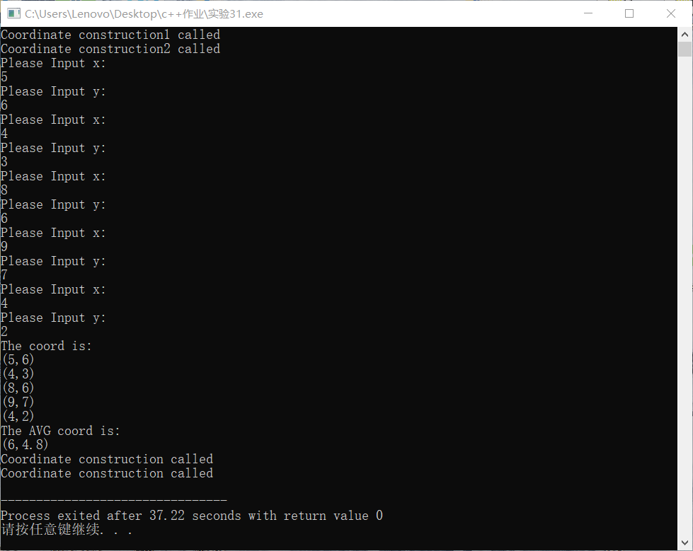

#include <iostream>

#include <string>

using namespace std;

class Score {

    private:

        float chenji[100][3], SScore1[100];

        string Name[100];

        int n;

    public:

        Score()

        {

            n = 3;

        }

        Score(int n1)

        {

            n = n1;

        }

        void scanf()

        {   for (int i = 0; i < n; i++)

            {

                cout << "请输入学生姓名:" << endl;

                cin >> Name[i];

                cout << "请输入科目A成绩:" << endl;

                cin >> chenji[i][1];

                cout << "请输入科目B成绩:" << endl;

                cin >> chenji[i][2];

                cout << "请输入科目C成绩:" << endl;

                cin >> chenji[i][3];

            }

        }

        void print()

        {   for (int i = 0; i < n; i++)

            {

                cout << "姓名: " << Name[i] << " 科目A成绩: " << chenji[i][1] << " 科目B成绩 " << chenji[i][2] << " 科目C成绩: " <<

                     chenji[i][3] << endl;

            }

        }

        void AvgScore(int n)

        {   float avg = 0;

            avg = (chenji[n][1] + chenji[n][2] + chenji[n][3]) / 3;

            cout << "姓名: " << Name[n] << " 平均成绩: " << avg << endl;

        }

        void ClassAvgScore(string ClassName)

        {   int Cid;

            float avg = 0;

            if (ClassName == "A")

                Cid = 1;

            if (ClassName == "B")

                Cid = 2;

            if (ClassName == "C")

                Cid = 3;

            for (int i = 0; i < n; i++)

            {

                avg = avg + chenji[i][Cid];

            }

            avg = avg / n;

            cout << "课程名称: " << ClassName << "平均成绩: " << avg << endl;

        }

        void OrderScore(string ClassName)

        {

            int Cid;

            if (ClassName == "A") Cid = 1;

            if (ClassName == "B") Cid = 2;

            if (ClassName == "C") Cid = 3;

            for (int i = 0; i < n; i++)

            {

                SScore1[i] = chenji[i][Cid];

            }

            for (int i = 0; i < n; i++)

            {

                Name1[i] = Name[i];

            }

            for (int i = 1; i < n; i++)

            {   if (SScore1[i] > SScore1[i - 1])

                {   float temp = SScore1[i - 1];

                    SScore1[i - 1] = SScore1[i];

                    SScore1[i] = temp;

                    string temp1;

                    temp1 = Name1[i - 1];

                    Name1[i - 1] = Name1[i];

                    Name1[i] = temp1;

                }

            }

            cout << "课程名称: " << ClassName << endl;

            for (int i = 0; i < n; i++)

            {

                cout << "姓名: " << Name1[i] << " 成绩: " << SScore1[i] <<endl;

            }

        }

};

int main()

{   Score x;

    x.scanf();

    x.print();

    x.AvgScore(1);

    x.ClassAvgScore("A");

    x.OrderScore("B");

    return 0;

}

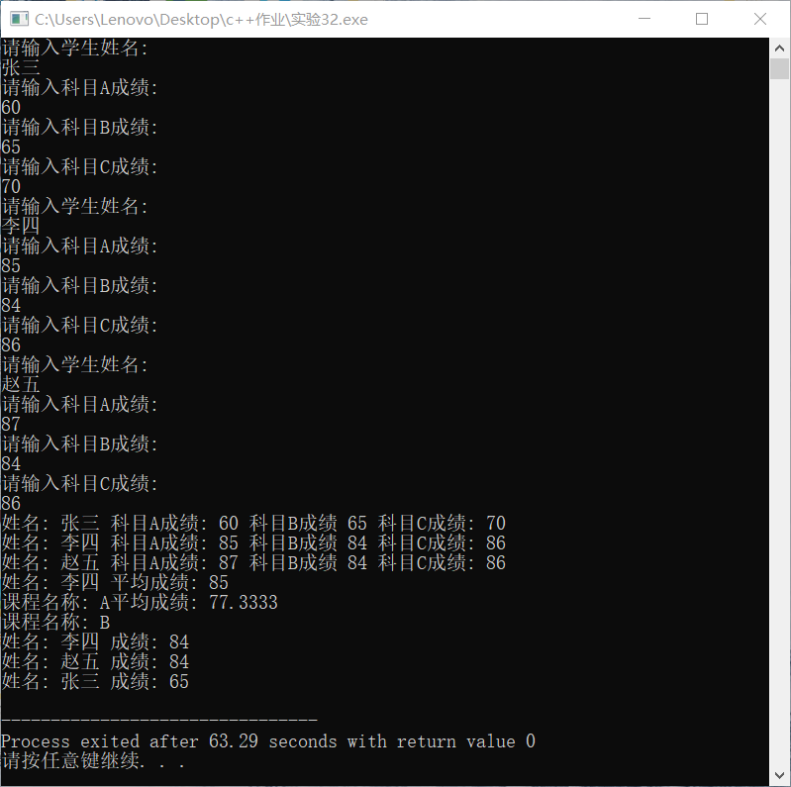

本实验较为复杂，有很多成员函数和数据成员，代码多而复杂，非常容易出错，需要注意的问题是成员函数的命名尽量以英文为主，这样简单，让人见到成员函数名称知道这个是干什么的。